交通指南
附件2：
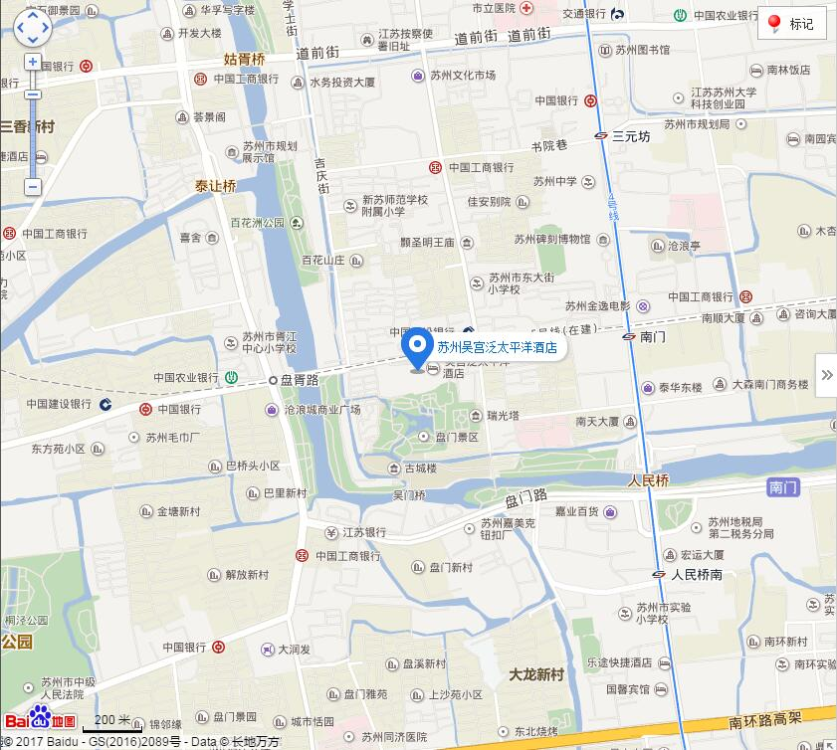

苏州吴宫泛太平洋酒店
地址：苏州姑苏区新市路259号，近盘门景区。
联系电话：0512-65103388。

距离苏州火车站6.4公里；乘出租车约20元；
距离苏州北站23公里；乘出租车约63元；
距离苏州园区站18公里，乘出租约50元；
距离虹桥机场80公里；乘出租车约220元；
距离无锡机场45公里；乘出租车约125元。

